Dywity, 11.11.2018 r.

....................................................

(imię i nazwisko składającego oświadczenie- opiekun, rodzic )

....................................................

(adres zamieszkania)

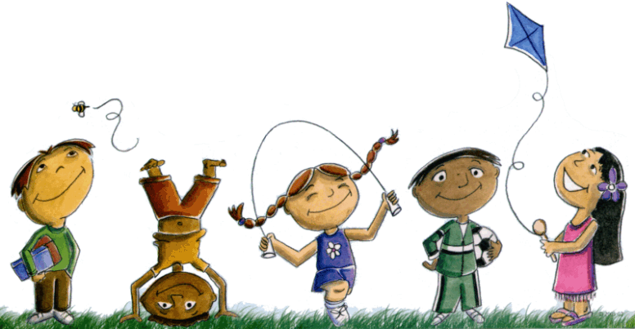

....................................................

....................................................

**ZGODA RODZICÓW/PRAWNYCH OPIEKUNÓW**

**NA UDZIAŁ W „V GMINNYM BIEGU NIEPODLEGŁOŚCI”**

Ja niżej podpisany wyrażam zgodę na uczestnictwo mojego dziecka w zawodach sportowych

………………………………………………………………………………………..

imię i nazwisko dziecka,

które odbędą się w dniu 11.11.2018 r. nad jeziorem w Dywitach.

Oświadczam, że nie ma przeciwwskazań lekarskich, aby moje dziecko uczestniczyło w ww. Zawodach.

Wyrażam zgodę na przetwarzanie danych osobowych mojego dziecka dla potrzeb organizacji, przeprowadzenia oraz klasyfikacji ww. Zawodów zgodnie z ustawą o ochronie danych osobowych. Wyrażam zgodę na wykorzystanie wizerunku mojego dziecka utrwalonego w formie fotografii lub zapisu video. Udzielam Organizatorowi zgody na wykorzystanie utrwalonego wizerunku mojego dziecka na wszystkich polach eksploatacji, w tym w szczególności: zwielokrotnianie jakąkolwiek znaną techniką zapisu utrwalonego wizerunku, zamieszczanie i publikowanie na stronach internetowych, w prasie, plakatach i bilbordach, emisji w przekazach telewizyjnych i radiowych.

…………………………………………….

podpis rodzica/opiekuna prawnego